Публичный доклад муниципального общеобразовательного учреждения Лещановской средней общеобразовательной школы Воробьевского района Воронежской области за 2006 – 2007 учебный год

РАЗДЕЛ I.
Муниципальное общеобразовательное учреждение Лещановская средняя общеобразовательная школа расположена на территории Лещановского сельского поселения, входящего в состав Воробьевского муниципального района, расположенного на юго-востоке Воронежской области. Село Лещаное расположено в 8 километрах от районного центра и соединено с ним дорогой с асфальтовым покрытием.
Школа получила статус средней школы в 1965 году. Школа функционирует в здании постройки 1964 года и в пристрое 1993 года.
Сегодня Лещановская средняя общеобразовательная школа не только образовательный, но и культурный центр села. В микрорайоне школы находятся ДОУ Лещановский детский сад, Дом культуры, сельская библиотека.
В школе созданы все условия для организации современного процесса обучения и развития.

II. Состав обучающихся.
Класс | Количество учащихся в классе
1 | 11
2 | 8
3 | 8
4 | 14
5 | 5
6 | 10
7 | 16
9 | 13
10 | 22
11 | 20
Всего: 127

Социальный портрет родителей:

РАЗДЕЛ II. СТРУКТУРА УПРАВЛЕНИЯ

МОУ ЛЕЩАНОВСКОЙ СОШ

СОВЕТ
ШКОЛЫ

ПЕДАГОГИЧЕСКИЙ
СОВЕТ

ОБЩЕЕ СОБРАНИЕ
ТРУДОВОГО
КОЛЛЕКТИВА

ДИРЕКТОР

ЗАМЕСТИТЕЛЬ  ДИРЕКТОРА  ПО УЧЕБНО-  ВОСПИТАТЕЛЬНОЙ  РАБОТЕ |  | ЗАМЕСТИТЕЛЬ  ДИРЕКТОРА  ПО ВОСПИТАТЕЛЬ-  НОЙ РАБОТЕ |  | ЗАВЕДУЮЩИЙ  ХОЗЯЙСТВЕННОЙ  ЧАСТЬЮ

МЕТОДИЧЕСКИЕ  ОБЪЕДИНЕНИЯ  УЧИТЕЛЕЙ |  | МЕТОДИЧЕСКИЕ  ОБЪЕДИНЕНИЯ  КЛАССНЫХ  РУКОВОДИТЕЛЕЙ |  | КООРДИНАЦИЯ  РАБОТЫ  ОБСЛУЖИВАЮЩЕГО  ПЕРСОНАЛА

Управление развитием школы осуществляется дифференцированно на основе чёткого распределения функций и полномочий, на основе сотрудничества, соуправления с опорой на инициативу и творчество педагогического коллектива при соблюдении важнейшего принципа руководства персоналом - разделение труда и возложение ответственности на каждого работника за его сферу деятельности.
Организация управления школой соответствует уставным требованиям. Управление Школой строится на сочетании принципов единоначалия и самоуправления. Формами самоуправления являются Совет Школы, Педагогический совет Школы, общее собрание трудового коллектива Школы.

РАЗДЕЛ III. ОСУЩЕСТВЛЕНИЕ ОБРАЗОВАТЕЛЬНОГО ПРОЦЕССА
В школе функционируют 17 учебных кабинетов, спортзал, актовый зал, оборудованная спортивная площадка, библиотека, производственная мастерская, кабинет обслуживающего труда, кабинет информатики, столовая на 64 посадочных мест. Оборудован эколого – краеведческий музей, где собран богатый материал о природе родного края и истории села, видеокласс.

Материально – техническая база | Характеристика объектов
Пришкольный участок | 0,5 га
Производственная мастерская | Оборудована в соответствии с требованиями
Спортивный зал | 288 кв.м.  Наличие оборудования:  маты: 10 шведская стенка - 1  лыжи :19 пар мячи: 25 шт.  обручи: 7 шт. баскетбольные щиты: 2  прыгалки: 15 шт. теннисные столы: 2  конь: 2 шт. гранаты: 6 шт.  козел: 1 шт. мячи для метания: 3  сетка волейбольная:1  Оборудована душевая.
Тренажерный зал | Тренажеры: 3 шт. гантели: 2  Штанга: 2 шт. перекладина: 1  Гири: 2 шт.
Компьютерный класс | Компьютеры: 5 шт.  Принтер: 1  Сканер: 1
Видеокласс | Телевизор: 1  DVD – плейер: 1  Музыкальный центр: 1  Магнитофон: 1
Библиотека | Общий фонд литературы составляет 9851 экз.
Методический кабинет | Оснащен необходимой методической литературой, рекомендациями для успешного ведения учебно – воспитательного процесса
Музей | Ведется работа для получения паспорта
Теплица | Обеспечивает рассадой пришкольный участок, цветники
Актовый зал
В 2006 – 2007 учебном году школа стала победителем в проекте «Образование», что позволило создать условия для более качественного образования, оснастить учебные кабинеты современным оборудованием: приборами, техническими средствами обучения, наглядными пособиями.

РАЗДЕЛ IV. УЧЕБНЫЙ ПЛАН ШКОЛЫ. РЕЖИМ ОБУЧЕНИЯ.

Школа работает в одну смену, в режиме 5 – дневной рабочей недели для учащихся 1- 4 классов, 6 – дневной рабочей недели для учащихся 5 – 11 классов. Длительность уроков составляет 45 минут.

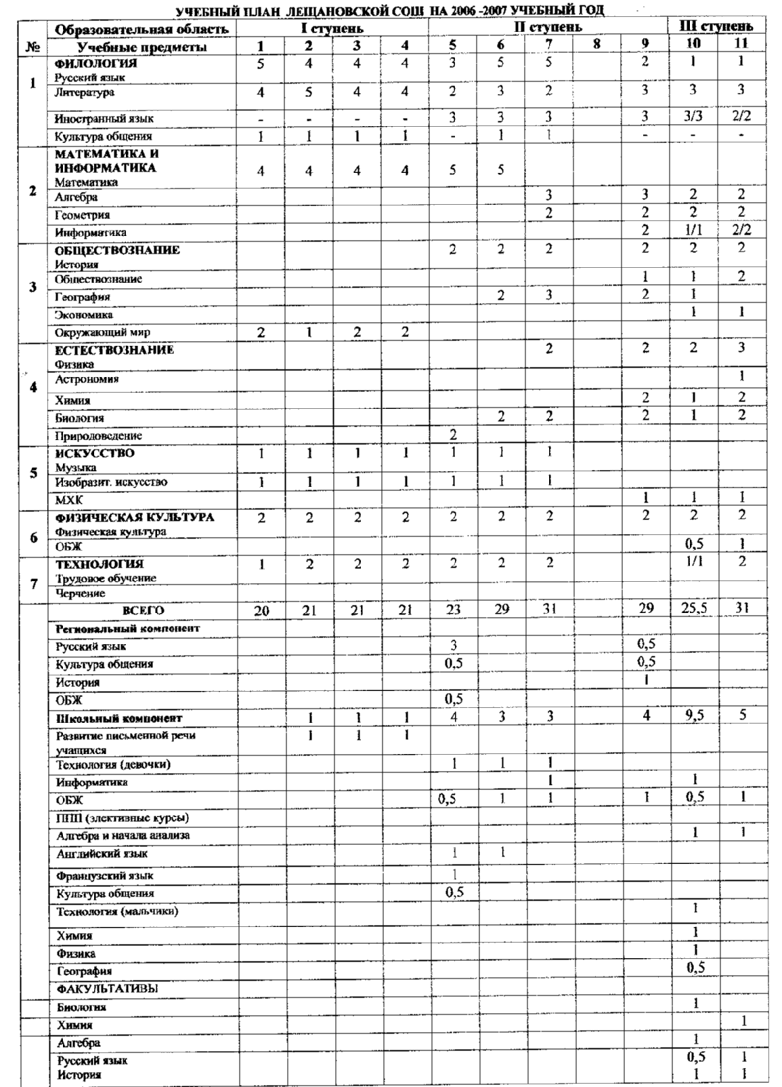
ПОЯСНИТЕЛЬНАЯ ЗАПИСКА
К УЧЕБНОМУ ПЛАНУ ЛЕЩАНОВСКОЙ СОШ
НА 2006 – 2007 УЧЕБНЫЙ ГОД

Учебный план построен на основе Базисного учебного плана общеобразовательных учреждений РФ ( приказ МО РФ от 09.02.1998 г. №332) с учетом рекомендаций Базисного учебного плана общеобразовательных учебных заведений Воронежской области и СанПиН 24.1178-02 ( постановление № 44 от 28.11.2002 г.) с учетом обязательного минимума образовательных программ и потребностей обучаемых. Согласно приказу Главного управления образования Воронежской области от 16.03.2005 г. № 2 осуществлен переход на новый учебный план в 1,5,9 классе. Учебный план для этих класса построен с учетом Федерального базисного учебного плана учреждений РФ (приказ № 9 2004 г. № 1312) и Регионального базисного учебного плана для образовательных учреждений Воронежской области.

Школа I ступени
Обучение в школе I ступени организовано по программе четырехлетней начальной школы. Образовательная область «Филология» усилена во 2-4 классах введением дополнительного часа за счет вариативной части учебного плана на изучение русского языка («Развитие письменной речи учащихся») в связи с необходимостью совершенствования навыков устной и письменной речи учащихся, усвоения ими правил орфографии и пунктуации.

Школа II ступени
Часы школьного компонента задействованы на преподавание Основ безопасности жизнедеятельности, обслуживающего труда, французского языка в 5,6,7 классах. Учитывая интересы и потребности учащихся и родителей 5 класса выделен 1 час для преподавания второго иностранного языка (английского).
Часы регионального компонента используются для преподавания русского языка, культуры общения и истории. Учебный предмет «Культура общения» усилен за счет часов школьного компонента с целью обеспечения преемственности в развитии устной речи и коммуникативной деятельности.
3 часа в 9 классе задействованы для проведения предпрофильной подготовки, на ведение ориентационных, предметных, межпредметных курсов.

III ступень
В 10 классе реализуется универсальная программа обучения. Часы школьного компонента используются для углубленного изучения учебных предметов федерального компонента базисного учебного плана: физики, химии, алгебры, информатики.
Часы вариантной части учебного плана в 10 классе используются для проведения элективных занятий по биологии, химии, алгебре, русскому языку и истории.
В 11 классе Образовательная область «Математика и информатика» усилена введением дополнительного часа математики за счет часов вариативной части учебного плана Также усилено преподавание учебного предмета ОБЖ в 10-11 классах , учитывая необходимость сосредоточения внимание на формировании у обучающихся практических навыков.
В 11 классе предусмотрены часы для ведения факультативных занятий по биологии, русскому языку, истории.

РАЗДЕЛ V. КАДРОВОЕ ОБЕСПЕЧЕНИЕ ОБРАЗОВАТЕЛЬНОГО ПРОЦЕССА

Всего специалистов: 16

Имеют образование:
- высшее педагогическое – 13
- высшее непедагогическое – 1
- среднее специальное - 2

Имеют квалификационную категорию:

- высшую - 2
- первую - 10
- вторую - 4
Педагогический коллектив стабильный, профессионально зрелый. Текучести
педагогических кадров нет.
6 учителей являются выпускниками школы.
РАЗДЕЛ VI. ФИНАНСОВОЕ ОБЕСПЕЧЕНИЕ ФУНКЦИОНИРОВАНИЯ И РАЗВИТИЯ ШКОЛЫ
Бюджет школы | 2384000 руб.
Оплата труда и начисления на оплату труда | 1752000 руб.
Заработная плата | 1388000 руб.
Приобретение услуг | 95000 руб.
Услуги на содержание имущества | -
Поступления нефинансовых активов | 506000 руб.

РАЗДЕЛ VII. РЕЗУЛЬТАТЫ ОБРАЗОВАТЕЛЬНОЙ ДЕЯТЕЛЬНОСТИ
В 2006 – 2007 учебном году к итоговой аттестации было допущено 13 учащихся 9 класса и 20 учащихся 11 класса. 2 ученика 11 класса итоговую аттестацию проходили ,по состоянию здоровья, в щадящем режиме.

Сводная ведомость результатов итоговой аттестации. (предметы по выбору)

9 класс 11 класс
( всего учеников/ сдали на «4» и «5»)
1. Физкультура 4/4 2/2
2.Биология и ЕГЭ 4/4 -/-
3.История и ЕГЭ 2/1 1/1
4. География и ЕГЭ 6/ 5 -/-
5. Экономика -/- 8/8
6. Трудовое обучение -/- 6/4
7. МХК -/- 3/3
8. Право и обществознание ЕГЭ -/- 1/1
9. ОБЖ 8/7 17/14

Сводная ведомость результатов итоговой аттестации ( обязательные предметы)

Класс  Предмет | 9  ( всего учеников/ сдали на «4» и «5») | 11  ( всего учеников/ сдали на «4» и «5»)
Русский язык | 13/7 | 20/5
Математика | 13/9 | 20/4
Литература | - | 18/13

Качество обучения
№ | Название информации | 2006-2007
1 | Коэффициент успеваемости  (числитель- коэффициент, знаменатель-  Количество учащихся)
 | 1 ступень | 100/41
 | 2 ступень | 100/31
 | 3 ступень | 100/44
2 | Коэффициент качества обученности
 | 1 ступень | 79
 | 2 ступень | 40
 | 3 ступень | 39
3 | Кол-во отличников (числитель всего, знаменатель в % к общему кол. уч.)
 | 1 ступень | 11/26
 | 2 ступень  3 ступень | 4/13  1/2
4 | Успехи в турнирных формах.  Победители, призёры районных олимпиад  1 место | -
 | 2 место | -
 | 3 место | 1
5 | Награждены золотыми медалями | -
6 | Награждены серебряными медалями | 2

Спортивные успехи учащихся

№ | Название информации | 2004-2005 | 2005-2006 | 2006-2007
1 | Количество учащихся, 1-3 места  по видам спорта  в районе
 | Лёгкая атлетика
 | 1 место | - | 1 | 2
 | 2 место | 1 | 1 | 1
 | 3 место | - | - | 1
 | футбол
 | 1 место
 | 2 место | 1 | - | -
 | 3 место
 | Баскетбол
 | 1 место | - | -
 | 2 место | -
 | 3 место
 | Настольный теннис
 | 1 место |  |  | 1
 | 2 место
 | 3 место |  | 1
 | Шахматы
 | 1 место
 | 2 место
 | 3 место | - | 2 | 1
 | шашки
 | 1 место |  | 1 | 1
 | 2 место
 | 3 место
 | волейбол
 | 1 место
 | 2 место
 | 3 место
 | Р/лапта
 | 1 место |  |  | 1
 | 2 место | 1
 | 3 место |  |  | 1

РАЗДЕЛ VIII. СОСТОЯНИЕ ЗДОРОВЬЯ ШКОЛЬНИКОВ, МЕРЫ ПО ОХРАНЕ И УКРЕПЛЕНИЮ ЗДОРОВЬЯ
Одна из основных задач школы – не допускать ухудшения состояния здоровья учащихся в период пребывания в школе. В школе разработана перспективная программа «Здоровье», в центре внимания которой создание условий для сохранения и укрепления здоровья детей через физкультуру, спорт и здоровьесберегающие технологии в учебно–воспитательном процессе.
Программа «Здоровье» предполагает такие направления деятельности:
- создание нормативно – правовой базы, регламентирующей деятельность школы;
- владение полной информацией о состоянии здоровья учащихся;
- обеспечение санитарно – гигиенического режима и создание комфортной пространственной среды;
- система физкультурно – оздоровительных мероприятий;
- профилактика употребления алкоголя, табакокурения, наркотически веществ, предупреждение травматизма, охрана труда и техника безопасности через изучение курса ОБЖ, биологии, а также систему классных часов и воспитательных мероприятий.
С 2003 года проводится мониторинг состояния здоровья учащихся. По результатам медицинского осмотра, распространенными заболеваниями являются:
- миопия;
- нарушение осанки;
-желудочно – кишечные заболевания.
Учителя – предметники в ходе урока проводят физкультурные паузы и гимнастику для глаз. Много внимания также уделяется физкультурно – оздоровительной работе. Уроки физической культуры проводятся в спортивном зале – зимой, на свежем воздухе – весной и осенью. Учитель физкультуры использует рекомендации медицинских работников, продумывает индивидуальные задания.
Для учащихся среднего и старшего звена ведется спортивные секции. Ученики школы активные участники и призеры всех районных спортивных мероприятий.
На базе школы районная детско – юношеская спортивная школа проводит футбольную секцию для учащихся как начальной школы, так и учащихся средних и старших классов.
В реализации программы «Здоровье» участвуют учащиеся с 1 по 11 класс. Походы в лес, экскурсии – обычное дело в плане работы классных руководителей.

РАЗДЕЛ IX. ОРГАНИЗАЦИЯ ПИТАНИЯ
В Лещановской СОШ горячим питанием охвачены 99 % школьников. Питание осуществляется за средства родителей. Стоимость питания в месяц составляет приблизительно 150-200 рублей. Столовая обеспечивается овощами за счет родителей и пришкольного участка.
Столовая насчитывает 64 посадочных места, пищевой блок оснащен всем необходимым оборудованием. В питание школьников в обязательном порядке включены овощные салаты, рыбные и молочные блюда, проводится «С» витаминизация пищи.

РАЗДЕЛ X. ОБЕСПЕЧЕНИЕ БЕЗОПАСНОСТИ
Охране безопасности жизнедеятельности уделяется большое внимание.
Между членами администрации и педагогическим коллективом распределены обязанности в работе по созданию безопасных условий труда и предупреждению детского травматизма. Регулярно проводятся совещания по вопросам состояния охраны труда в школе. Ежегодно учебные кабинеты проверяются на предмет соответствия требованиям техники безопасности, производится промывка и опрессовка отопительной системы, организуются инструктажи по правилам пожарной безопасности.

Работа с учащимися включает:
-проведение тематических инструктажей ( по правилам пожарной безопасности, электробезопасности, по правилам дорожно-транспортной безопасности и т.д);
-проведение внеплановых инструктажей при организации внеклассных мероприятий;
- проведение профилактических бесед работников ГИБДД, УВД.

В школе отсутствуют случаи детского травматизма.

РАЗДЕЛ XI. ПРОБЛЕМЫ ШКОЛЫ

1. Совершенствование системы работы с одаренными детьми.
2. Недостаточное использование новых педагогических и информационных технологий в учебно – воспитательном процессе.
3. Необходимость совершенствования форм и методов обучения;
4. Вовлечение учащихся в экспериментальную деятельность;
5. Повышение качественной подготовки школьников.
6. Формирование единого воспитательного пространства школы по воспитанию здорового образа жизни;
РАЗДЕЛ XII. ОСНОВНЫЕ НАПРАВЛЕНИЯ РАЗВИТИЯ ШКОЛЫ НА 2007 – 2008 УЧЕБНЫЙ ГОД

- Обеспечение функционирования образования в интересах личности;
- Внедрение в образовательный процесс новых педагогических технологий, опирающихся на современные информационные возможности;
- Формирование творчески мыслящей личности, способной адаптироваться к условиям новой жизни, способной к самообразованию, самоконтролю, самосовершенствованию;
- Определение оптимального содержания образования с учетом требований современного общества к выпускнику школы;
- Совершенствование воспитательной системы школы: развитие творческой, созидающей деятельности;
- Обеспечение условий, способствующих сохранению и укреплению здоровья, отработка здоровьесберегающих технологий, пропаганда ценности здоровья и здорового образа жизни через формирование активной позиции ребенка по отношению к своему здоровью;
Укрепление ресурсной базы школы с целью обеспечения ее эффективного развития.

МОУ Лещановская СОШ находится в постоянном развитии. Педагогический коллектив стремится идти в ногу со временем. И в новом учебном году предстоит большая работа по совершенствованию учебного процесса, поиску новых результативных методов работы.

